|  |  |  |  |
| --- | --- | --- | --- |
| \\ | **Laudo Técnico**  **de Análise Química**  **DEZEMBRO 2021** | Laudo nº  0012/2021 | |
| Revisão nº  00 |  |

**I - Objetivo**

Avaliar a qualidade bacteriológica e físico-química da água bruta e tratadaconsumida no Campus Regional de Resende da UERJ, segundo a legislação vigente GM/MS Nº 888, DE 4 DE MAIO DE 2021.

**II - Amostragem**

Data da coleta: 02/12/2021

Foram coletadas amostras da água da saída da cisterna (ponto na saída do tratamento), e de dois locais de consumo da água tratada: pia da cozinha localizada no prédio da manutenção e bebedouro do 2º andar do Prédio da FAT.

**Resultados**

|  |  |  |  |  |  |  |  |  |
| --- | --- | --- | --- | --- | --- | --- | --- | --- |
| **Ponto de Coleta** | | **Temp (°C)** | **Cor Aparente (< 15 uH)** | **pH (de 6 a 9)** | **Turbidez (< 5 NTU)** | **Cloro Residual Livre (< 5 mgCl2•L-1)** | **Coliformes Totais (ausente)** | **E.Coli (ausente)** |
| **Estação de Tratamento (ETA)** | Poço |  |  |  |  |  |  |  |
| Reservatório Elevado |  |  |  |  |  |  |  |
| Bebedouro |  |  |  |  |  |  |  |
| Cisterna | 22,8 | <5 | 7,74 | - | 1,55 | Ausente | Ausente |
|  | Torneira cozinha |  |  |  |  |  |  |  |
| **Administração** | Purificador Soft |  |  |  |  |  |  |  |
| **Prédio da FAT** | Bebedouro 1º andar |  |  |  |  |  |  |  |
| Bebedouro 2º andar | 22,8 | <5 | 7,76 | - | - | Ausente | Ausente |
| Bebedouro 3º andar |  |  |  |  |  |  |  |
| **Manutenção** | Purificador Soft |  |  |  |  |  |  |  |
| Pia da cozinha | 22,9 | <5 | 7,08 |  | - | Ausente | Ausente |
| **Materiais** | Bebedouro do prédio |  |  |  |  |  |  |  |
| Bebedouro da guarita |  |  |  |  |  |  |  |
| Banheiro guarita |  |  |  |  |  |  |  |
| **Motores** | Bebedouro |  |  |  |  |  |  |  |
| **Portaria do Campus** | Bebedouro |  |  |  |  |  |  |  |
| **Recursos Renováveis** | Bebedouro |  |  |  |  |  |  |  |
| **Refeitório** | Pia Externa |  |  |  |  |  |  |  |
| Cozinha |  |  |  |  |  |  |  |
| **Incubadora** | Bebedouro |  |  |  |  |  |  |  |
| **Setor de Limpeza** | Copa |  |  |  |  |  |  |  |

**~~ç~~**

**IV - Observações dos resultados**

1) As análises de coliformes totais e E.coli para amostras coletadas dos três pontos analisados mostraram que a água tratada não apresenta coliformes totais nem E.coli, estando em conformidade com a legislação (Portaria 888/21). A cloração tem se mostrado eficiente na desinfecção da água bruta após filtração.

2) O valor de cloro residual livre (CRL) da análise realizada na saída da cisterna (saída do tratamento) analisado nesse dia de coleta está conformidade com a legislação (Portaria 888/21), ou seja, o valor de cloro residual livre, adequado para uma água potável. O valor médio dessa medida ao longo do mês de dezembro foi de 1,52 mgCl2·L-1 A média do cloro residual livre medidos diariamente nos pontos de consumo, ao longo do mês de dezembro foi de 0,68 mg mgCl2·L-1.

3) As contagens de bactérias heterotróficas, mesmo não sendo mais exigida pela atual legislação, continua a ser realizada mensalmente com o objetivo de acompanhar como está a higienização interna dos bebedouros e dos dois reservatórios (cisterna e reservatório elevado). A presença dessas bactérias fora do limite recomendável, pode indicar eventuais falhas no [sistema de cloração](https://microambiental.com.br/servicos/monitoramento/cloracao-e-controle-microbiologico/) e falta de [limpeza e higienização de reservatórios e caixas d’água](https://microambiental.com.br/servicos/higienizacoes/higienizacao-de-reservatorios/), falta de higiene em tubulações ou em torneiras e bebedouros.

Com relação aos resultados dessas análises nos três pontos de água tratada analisados, todas as contagens observadas estavam dentro do limite recomendado pela legislação anterior (Anexo XX da Portaria da Consilodiação), ou seja, contagens menores que 500 UFC mL-1.

**V - Ações Recomendadas**

1) Curto Prazo

- nos filtros e bebedouros:

* Limpar e higienizar semanalmente, com cloro e álcool 70%, todos os bebedouros do Campus, especialmente nas saídas de água. Nos bebedouros tipo Soft (presentes no prédio da Manutenção e da Administração) há necessidade de higienização na saída da água filtrada. A peça deve ser retirada e higienizada tanto externa quanto internamente.

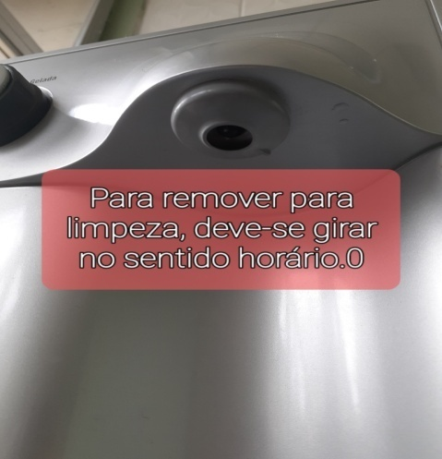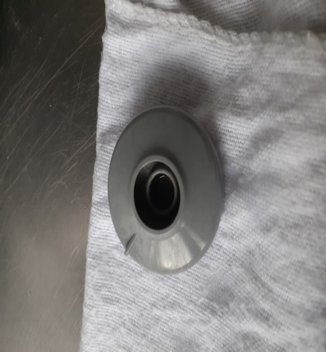

A

B

Figura 1: foto A-saída externa do bebedouro; foto B: detalhe da saída externa

* Retirar os filtros externos dos bebedouros;

*Trocar os filtros internos dos bebedouros que estejam fora do prazo de validade;

-nas análises laboratoriais:

* Implantar rotina de análise semestral.

* Adquirir equipamentos para medida de cloro e pH.

- na área da Estação de Tratamento (ETA)

* Limpar o entorno da cisterna;

* Pintar a tubulação de água e elétrica que está em uso;

* Verificar os dutos metálicos que estão corroídos.

2) Médio Prazo

- na área da Estação de Tratamento (ETA)

* Avaliar o risco das árvores que estão no entorno da ETA;

* Reformar a grade de proteção e construir piso de alvenaria na área do poço;

* Instalar bomba auxiliar para levar água tratada da cisterna para o reservatório elevado;

* Reformar as válvulas dos filtros de areia e do sistema de distribuição;

* Verificar a bomba do poço.

3) Longo prazo

- na área da Estação de Tratamento (ETA)

* Reformar o reservatório elevado;

* Instalar grade de proteção no entorno da ETA;

* Modernizar e automatizar o acionamento das bombas d´água e o sistema de adição de cloro.

Resende, 10 de Janeiro de 2022

|  |  |
| --- | --- |
| Nilson José de Oliveira Bispo Jr Engenheiro Químico - CRQ III-03315959 | Profª Drª Carin von Mühlen  Responsável pelo Centro das Águas |